VCW schlägt den amtierenden Pokalsieger aus Schwerin mit 3:1

(SG / Wiesbaden / 07.11.2021) Mit Kampfgeist und Emotionen gelang es den Wiesbadenerinnen vor heimischem Publikum, den Rekordmeister SSC Palmberg Schwerin mit 3:1 (25:23, 25:20, 21:25, 25:23) zu bezwingen. Damit ist der VCW in der „Mission Mannheim“ einen großen Schritt weiter. MVP wurde auf Wiesbadener Seite Justine Wong-Orantes. Lina Alsmeier sicherte sich bei ihrem Comeback die Auszeichnung in Silber.
VCW-Trainer Benedikt Frank schickte seine bewährte Stammformation um Kveta Grabovská, Laura Künzler, Tanja Großer, Anna Wruck, Dalila-Lilly Topić, Lena Große Scharmann und Justine Wong-Orantes aufs Feld. Unterstützung erhielt die dezimierte Erstligamannschaft des VCW derweilen von Mittelblockerin Laura Bergmann und Zuspielerin Pauline Bietau aus der Zweiligamannschaft des Wiesbadener Volleyball-Vereins.
Ein ausgeglichener Start beider Teams kennzeichnete sich durch ein stetiges Kopf-an-Kopf-Rennen über 3:4, 5:5 und 7:7. Anna Wruck besiegelte mit einem Servicewinner die erste vier Punkte Führung des VCW zum 12:8, die aber durch zwei direkte Blockpunkte der Schweriner Außenangreiferin Lindsay Ruddins beim 14:14 zu Nichte gemacht wurde. Den Hessinnen gelang es in den nächsten Ballwechseln abermals sich abzusetzen, als die VCW-Block-Feldabwehr einen Angriffsschlag von Ex-Wiesbadenerin Frauke Neuhaus bewusst zum 21:18 ins Aus segeln ließ. Laura Künzler setzte sich kurz darauf gekonnt gegen den Schweriner Dreierblock durch und sicherte ihrem Team das 22:20. Ein druckvoller Aufschlag bescherte dem Team von Benedikt Frank die erste Möglichkeit, den Satz für sich zu entscheiden. Zwei vergebene Chancen im Angriff sorgten für große Spannung in der Sporthalle am Platz der Deutschen Einheit, als der SSC noch einmal auf 24:23 herankam. Ein Aufschlagfehler der Schweriner Zuspielerin beendete den ersten Satz mit 25:23 zu Gunsten des VCW.
Die Wiesbadenerinnen zeigten von Beginn des zweiten Satzes an eine solide Leistung und setzten sich auf 9:5 ab. Durch hohen Aufschlagdruck und eine starke Block-Feldabwehr baute der VCW seine Führung weiter auf 15:10 aus. Ein Angriffsfehler der Schweriner Außenangreiferin Lindsay Ruddins bescherte später dann den ersten von fünf Satzbällen. Schließlich war es Laura Künzler, die einen Angriff aus dem Hinterfeld in der Schweriner Feldhälfte versenkte und den zweiten Satzerfolg der Partie mit 25:20 perfekt machte.
Laura Künzler knüpfte im dritten Satz direkt an ihre starke Performance an. Mit einem krachenden Einerblock ließ sie dem SSC keine Chance, während Tanja Großer mit einem platzierten Schlag auf die Seitenlinie die 4:1 Führung einläutete. Doch der amtierende Pokalsieger hatte sich trotz 0:2 Satzrückstand keineswegs aufgegeben. Kertu Laak leitete mit einer Aufschlagserie eine Aufholjagd des Schweriner Traditions-Volleyballclubs ein. Gegen eine starke Block-Feldabwehr des Gastteams, gelang es der VCW-Angriffsriege nun immer seltener, sich direkt durchzusetzen und so glich der SSC auf 7:7 aus. Der unbändige Kampfgeist der beiden Teams wurde immer wieder durch lange Ballwechsel mit spektakulären Abwehraktionen untermauert. Bis zum 20:20 waren beide Mannschaften gleich auf, ehe Schwerin seine Klasse zeigte und sich den dritten Satz mit 21:25 sicherte.
Auch im vierten Satz zeigte sich ein sehenswertes Spiel auf Augenhöhe, mit langen Ballwechseln und starker Block-Feldabwehr. Beim 13:11 aus VCW-Sicht gelang es Tanja Großer die Hände des Schweriner-Blocks zu touchieren, während die Blockspielerinnen auf Seiten des VCW immer öfter triumphierten. Ein zweiter Ball der jungen Zuspielerin Kveta Grabovská, der Benedikt Frank nach dem Spiel ein besonders Lob aussprach, ließ das VCW-Punktekonto auf 21:16 wachsen. Die Schwerinerinnen warfen in der Crunch-Time noch einmal alles in die Waagschale, um nicht vorzeitig aus der „Mission Mannheim“, also dem Weg zum DVV-Pokalfinale, dass jährlich in Mannheim vor über 10.000 Zuschauern ausgespielt wird, auszuscheiden. So gelang es ihnen durch großen Kampfgeist auf 22:21 aus VCW-Sicht anzuschließen. Doch der Siegeswille des VC Wiesbaden war präsent wie nie. Die am Aufschlag neu eingewechselte Pia Leweling servierte ein Ass und damit den ersten Matchball für den VCW. Nach guter Annahme setzte Kveta Grabovská Anna Wruck in Szene, die zur Freude der 1146 Fans die Hände des Schweriner Blocks traf und den Triumph im Achtelfinale mit 25:23 perfekt machte.
Auch VCW-Cheftrainer Benedikt Frank zeigt sich angetan von der Leistung seiner Mannschaft: „Die Mädels haben heute fantastisch gespielt und unmögliche Bälle abgewehrt. Wir haben uns heute viele Chancen hart erarbeitet und viele davon genutzt.“
Somit steht der VC Wiesbaden im Viertelfinale des DVV-Pokals. Der Gegner hierfür wird am Montag um 11.45 Uhr offiziell ausgelost. Hier entscheidet sich auch, ob das VCW-Team am Wochenende des 27. und 28. Novembers vor heimischem Publikum um das weiterkommen im DVV-Pokal kämpfen darf, oder auswärts um den Einzug in das DVV-Pokal-Viertelfinale ans Netz gehen wird.
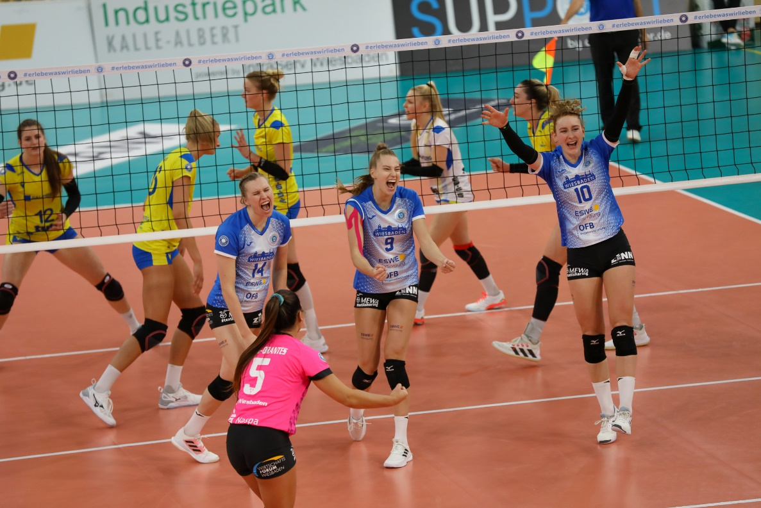
Da war die Freude oft groß, während des Spiels, aber natürlich besonders nach der Partie – der VCW besiegt den amtierenden Pokalsieger SSC Palmberg Schwerin im Achtelfinale des DVV-Pokals
Foto: Detlef Gottwald | www.detlef-gottwald.de

Über den VC Wiesbaden
Der 1. Volleyball-Club Wiesbaden e.V. wurde 1977 gegründet und ist spezialisiert auf Frauen- und Mädchenvolleyball. Die professionelle Damen-Mannschaft ist seit 2004 ohne Unterbrechung in der
1. Volleyball-Bundesliga vertreten und spielt ihre Heimspiele in der Sporthalle am Platz der Deutschen Einheit, im Herzen der hessischen Landeshauptstadt. Die bislang größten sportlichen Erfolge des VC Wiesbaden sind der Einzug in das DVV-Pokalfinale in der Saison 2012/2013 und 2017/2018 sowie die Deutsche Vizemeisterschaft in der Saison 2009/2010. Auch die erfolgreiche Nachwuchsarbeit ist Teil des VCW. Aktuell bestehen über 30 Nachwuchs-Teams, die in den vergangenen Jahren zahlreiche Titel bei überregionalen Volleyball-Meisterschaften sowie im Beachvolleyball erkämpften. Als Auszeichnung dafür erhielt der VC Wiesbaden im Jahr 2016 das „Grüne Band“ des Deutschen Olympischen Sportbundes (DOSB).
Der VC Wiesbaden ist Lizenzgeber der unabhängigen VC Wiesbaden Spielbetriebs GmbH, die die Erstliga-Mannschaft stellt. Der Verein ist zudem Mitglied der Volleyball Bundesliga (www.volleyball-bundesliga.de) sowie des Hessischen Volleyballverbands (www.hessen-volley.de). Das Erstliga-Team wird präsentiert von den Platin-Lilienpartnern ESWE Versorgung (www.eswe.com) und OFB Projektentwicklung (www.ofb.de).
Text- und Bildmaterial stehen honorarfrei zur Verfügung – beim Bild gilt Honorarfreiheit ausschließlich bei Nennung des Fotografen. Weitere Pressemitteilungen und Informationen unter: www.vc-wiesbaden.de

